**超低能耗**

**建筑能效报告书**

公共建筑

|  |  |
| --- | --- |
| 工程名称 | 办公楼 |
| 工程地点 | 云南-大理 |
| 设计编号 | 2024.12.3 |
| 建设单位 | xxx工程建设有限公司 |
| 设计单位 | zzz建筑设计研究院有限公司 |
| 设 计 人 |  |
| 审 核 人 |  |
| 审 定 人 |  |
| 设计日期 | 2024年12月4日 |



|  |  |
| --- | --- |
| 采用软件 | 超低能耗PHES2024 |
| 软件版本 | 20240430(SP1) |
| 研发单位 | 北京绿建软件股份有限公司 |
| 正版授权码 | T18287443151 |

**目 录**

1 建筑概况 4

2 评估依据 4

3 气象数据 4

3.1 气象地点 4

3.2 逐日干球温度表 5

3.3 逐月辐照量表 5

3.4 峰值工况 5

4 围护结构 6

4.1 工程材料 6

4.1.1 普通材料 6

4.1.2 其他材料 7

4.2 屋顶 7

4.2.1 屋顶相关构造 7

4.2.2 屋顶平均热工特性 8

4.3 天窗类型 8

4.4 外墙 8

4.4.1 外墙相关构造 8

4.4.2 外墙平均热工特性 9

4.5 外窗热工 10

4.5.1 外窗 10

4.5.2 外遮阳类型 10

4.5.3 总体热工性能 10

4.6 外窗气密性 11

4.7 外门气密性 11

4.8 户门气密性 11

4.9 规定项检查 11

5 围护结构概况 11

6 设计建筑 12

6.1 房间类型 12

6.1.1 房间参数表 12

6.1.2 作息时间表 13

6.2 系统类型 13

6.2.1 系统分区 13

6.2.2 热回收参数 13

6.3 制冷系统 13

6.3.1 多联机/单元式空调能耗 13

6.4 供暖系统 13

6.4.1 多联机/单元式热泵能耗 13

6.5 照明 13

6.6 光伏发电 14

6.7 负荷分项统计 14

6.8 逐月负荷表 15

7 基准建筑 16

7.1 房间类型 16

7.1.1 房间参数表 16

7.1.2 作息时间表 17

7.2 制冷系统 17

7.3 供暖系统 17

7.4 照明 17

7.5 负荷分项统计 17

7.6 逐月负荷表 18

8 能效结果 19

8.1 建筑能耗 19

8.2 结论 22

9 附录 23

9.1 工作日/节假日人员逐时在室率(%) 23

9.2 工作日/节假日照明开关时间表(%) 23

9.3 工作日/节假日设备逐时使用率(%) 24

9.4 工作日/节假日空调系统运行时间表(1:开,0:关) 25

9.5 工作日/节假日新风运行时间表(%) 25

# 建筑概况

|  |  |  |
| --- | --- | --- |
| 工程名称 | 办公楼 | |
| 工程地点 | 云南-大理 | |
| 地理位置 | 北纬：25.69° | 东经：100.19° |
| 建筑面积(m2) | 地上5709 地下0 | |
| 建筑层数 | 地上5 地下0 | |
| 建筑高度（m） | 地上21.0 地下0.0 | |
| 建筑体积(m3) | 23977.64 | |
| 建筑外表面积(m2) | 4607.58 | |
| 建筑气密性（换气次数N50） | 0.60 | |
| 建筑类型细化 | 学校建筑 | |
| 北向角度 | 333.3 | |
| 结构类型 |  | |
| 外墙太阳辐射吸收系数 | 0.74 | |
| 屋顶太阳辐射吸收系数 | 0.75 | |
| 控温期 | 供冷期:6.14-8.31,供暖期:11.30-2.28 | |

# 评估依据

1. 《近零能耗建筑技术标准》(GB/T51350-2019)

2. 《公共建筑节能设计标准》(GB50189-2015)

3. 《民用建筑热工设计规范》(GB50176-2016-2016)

4. 《建筑幕墙、门窗通用技术条件》(GB/T31433-2015)

# 气象数据

## 气象地点

云南-大理, 《建筑节能气象参数标准》

## 逐日干球温度表

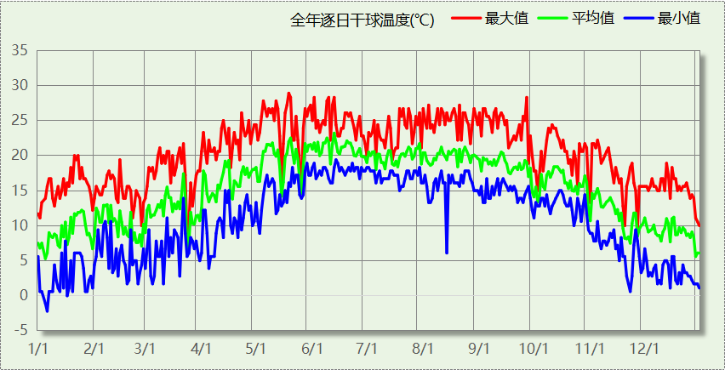

## 逐月辐照量表

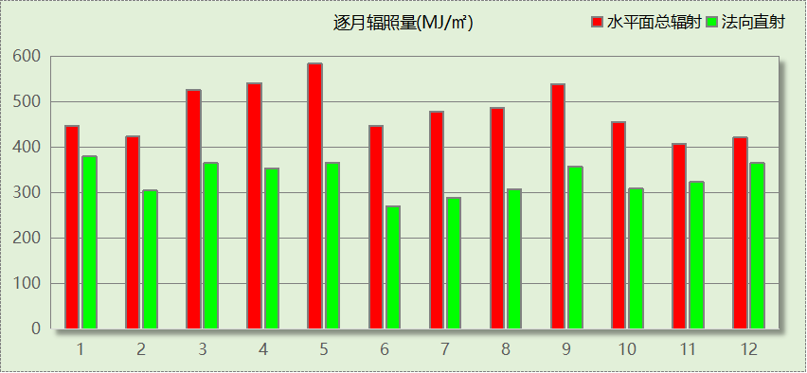

## 峰值工况

|  |  |  |  |  |  |
| --- | --- | --- | --- | --- | --- |
| 气象数据 | 时刻 | 干球温度(℃) | 湿球温度(℃) | 含湿量(g/kg) | 焓值(kj/kg) |
| 最热 | 05月18日16时 | 28.9 | 16.7 | 9.6 | 53.5 |
| 最冷 | 01月05日07时 | -2.2 | -2.8 | 3.8 | 7.3 |

# 围护结构

## 工程材料

### 普通材料

|  |  |  |  |  |  |  |
| --- | --- | --- | --- | --- | --- | --- |
| 材料名称 | 导热系数λ | 蓄热系数S | 密度ρ | 比热容Cp | 蒸汽渗透 系数u | 数据来源 |
| W/(m.K) | W/(㎡.K) | kg/m3 | J/(kg.K) | g/(m.h.kPa) |
| 水泥砂浆 | 0.930 | 11.370 | 1800.0 | 1050.0 | 0.0210 | 民用建筑热工设计规范 GB50176-2016 |
| 石灰砂浆 | 0.810 | 10.070 | 1600.0 | 1050.0 | 0.0443 | 民用建筑热工设计规范 GB50176-2016 |
| 钢筋混凝土 | 1.740 | 17.200 | 2500.0 | 920.0 | 0.0158 | 民用建筑热工设计规范 GB50176-2016 |
| 石灰水泥砂浆 | 0.870 | 10.750 | 1700.0 | 1074.4 | 0.0000 | 民用建筑热工设计规范 GB50176-2016 |
| 耐碱玻纤网布抗裂砂浆 | 0.930 | 11.306 | 1800.0 | 1050.0 | 0.0000 | DB34-T753-2007 |
| c20细石混凝土(ρ=2300) | 1.510 | 15.243 | 2300.0 | 920.0 | 0.0158 | 安徽公共建筑节能设计标准 DB34 T753-2007 |
| 挤塑聚苯板 | 0.030 | 0.340 | 35.0 | 1380.0 | 0.0140 | 民用建筑热工设计规范 GB50176-2016 |
| 聚苯颗粒保温砂浆 | 0.060 | 0.950 | 230.0 | 900.0 | 0.0210 | DB34-T753-2007 |
| 蒸压加气混凝土砌块（525-625） | 0.160 | 2.750 | 600.0 | 1050.0 | 0.0000 | 云南省民用建筑节能设计标准 DBJ53/T-39-2020 |
| 轻骨料混凝土(找坡层) | 0.300 | 5.000 | 1050.0 | 1091.3 | 0.0040 | 安徽省居住建筑节能设计标准 DB34/1466-2019 |
| 玻化微珠保温隔热砂浆 | 0.070 | 1.500 | 300.0 | 1473.3 | 0.0210 | JC/T 2164-2013 |
| SBS改性沥青防水卷材 | 0.230 | 9.370 | 900.0 | 5832.3 | 0.0014 | DB34-T753-2007 |
| C20细石混凝土 | 1.510 | 15.243 | 2300.0 | 920.0 | 0.0158 | DB34-T753-2007 |

### 其他材料

|  |  |  |  |  |
| --- | --- | --- | --- | --- |
| 材料名称 | 厚度 | 热阻R | 太阳辐射吸收系数 | 备注 |
| mm | (㎡K)/W |
| 界面砂浆 | － | － | － |  |
| 胶粘剂 | － | － | － |  |
| 合成高分子防水涂料 | － | － | － |  |

## 屋顶

### 屋顶相关构造

#### 上人屋面

|  |  |  |  |  |  |  |
| --- | --- | --- | --- | --- | --- | --- |
| 材料名称 （由上到下） | 厚度δ | 导热系数λ | 蓄热系数S | 修正 系数 | 热阻R | 热惰性 指标 |
| (mm) | W/(m.K) | W/(㎡.K) | α | (㎡K)/W | D=R*S |
| C20细石混凝土 | 40 | 1.510 | 15.243 | 1.00 | 0.026 | 0.404 |
| SBS改性沥青防水卷材 | 3 | 0.230 | 9.370 | 1.00 | 0.013 | 0.122 |
| 合成高分子防水涂料 | 1.5 | － | － | － | － | － |
| 水泥砂浆 | 20 | 0.930 | 11.370 | 1.00 | 0.022 | 0.245 |
| 挤塑聚苯板 | 30 | 0.030 | 0.340 | 1.05 | 0.952 | 0.340 |
| 水泥砂浆 | 20 | 0.930 | 11.370 | 1.00 | 0.022 | 0.245 |
| 轻骨料混凝土(找坡层) | 30 | 0.300 | 5.000 | 1.50 | 0.067 | 0.500 |
| 钢筋混凝土 | 100 | 1.740 | 17.200 | 1.00 | 0.057 | 0.989 |
| 各层之和∑ | 244.5 | － | － | － | 1.159 | 2.844 |
| 外表面太阳辐射吸收系数 | 0.75 | | | | | |
| 传热系数K=1/(0.15+∑R) | 0.76 | | | | | |
| 修正后K, D | K = 0.68, D = 2.84 | | | | | |
| 修正原因 |  | | | | | |

#### 屋顶防火隔离带构造一

|  |  |  |  |  |  |  |
| --- | --- | --- | --- | --- | --- | --- |
| 材料名称 （由上到下） | 厚度δ | 导热系数λ | 蓄热系数S | 修正 系数 | 热阻R | 热惰性 指标 |
| (mm) | W/(m.K) | W/(㎡.K) | α | (㎡K)/W | D=R*S |
| 水泥砂浆 | 20 | 0.930 | 11.370 | 1.00 | 0.022 | 0.245 |
| 聚苯颗粒保温砂浆 | 20 | 0.060 | 0.950 | 1.20 | 0.278 | 0.317 |
| 水泥砂浆 | 20 | 0.930 | 11.370 | 1.00 | 0.022 | 0.245 |
| 钢筋混凝土 | 200 | 1.740 | 17.200 | 1.00 | 0.115 | 1.977 |
| 石灰砂浆 | 20 | 0.810 | 10.070 | 1.00 | 0.025 | 0.249 |
| 各层之和∑ | 280 | － | － | － | 0.460 | 3.031 |
| 外表面太阳辐射吸收系数 | 0.77 | | | | | |
| 传热系数K=1/(0.15+∑R) | 1.64 | | | | | |

### 屋顶平均热工特性

|  |  |  |  |  |  |
| --- | --- | --- | --- | --- | --- |
| 构造名称 | 面积(㎡) | 面积所占比例 | 传热系数K W / (㎡K) | 热惰性 指标D | 太阳辐射 吸收系数 |
| 上人屋面 | 1054.53 | 0.912 | 0.68 | 2.84 | 0.75 |
| 屋顶防火隔离带构造一 | 102.36 | 0.088 | 1.64 | 3.03 | 0.77 |
| 合计 | 1156.90 | 1.000 | 0.76 | 2.86 | 0.75 |

## 天窗类型

本工程无此项内容

## 外墙

### 外墙相关构造

#### 外墙（填充墙）构造一

|  |  |  |  |  |  |  |
| --- | --- | --- | --- | --- | --- | --- |
| 材料名称 （由外到内） | 厚度δ | 导热系数λ | 蓄热系数S | 修正 系数 | 热阻R | 热惰性 指标 |
| (mm) | W/(m.K) | W/(㎡.K) | α | (㎡K)/W | D=R*S |
| 耐碱玻纤网布抗裂砂浆 | 5 | 0.930 | 11.306 | 1.00 | 0.005 | 0.061 |
| 玻化微珠保温隔热砂浆 | 20 | 0.070 | 1.500 | 1.20 | 0.238 | 0.429 |
| 界面砂浆 | － | － | － | － | － | － |
| 蒸压加气混凝土砌块（525-625） | 200 | 0.160 | 2.750 | 1.25 | 1.000 | 3.438 |
| 石灰水泥砂浆 | 20 | 0.870 | 10.750 | 1.00 | 0.023 | 0.247 |
| 各层之和∑ | 245 | － | － | － | 1.266 | 4.174 |
| 外表面太阳辐射吸收系数 | 0.75 | | | | | |
| 传热系数K=1/(0.15+∑R) | 0.71 | | | | | |

#### 热桥柱

|  |  |  |  |  |  |  |
| --- | --- | --- | --- | --- | --- | --- |
| 材料名称 （由外到内） | 厚度δ | 导热系数λ | 蓄热系数S | 修正 系数 | 热阻R | 热惰性 指标 |
| (mm) | W/(m.K) | W/(㎡.K) | α | (㎡K)/W | D=R*S |
| 耐碱玻纤网布抗裂砂浆 | 5 | 0.930 | 11.306 | 1.00 | 0.005 | 0.061 |
| 玻化微珠保温隔热砂浆 | 20 | 0.070 | 1.500 | 1.20 | 0.238 | 0.429 |
| 界面砂浆 | － | － | － | － | － | － |
| 钢筋混凝土 | 200 | 1.740 | 17.200 | 1.00 | 0.115 | 1.977 |
| 石灰水泥砂浆 | 20 | 0.870 | 10.750 | 1.00 | 0.023 | 0.247 |
| 各层之和∑ | 245 | － | － | － | 0.381 | 2.713 |
| 外表面太阳辐射吸收系数 | 0.75 | | | | | |
| 传热系数K=1/(0.15+∑R) | 1.88 | | | | | |

#### 外墙防火隔离带构造一

|  |  |  |  |  |  |  |
| --- | --- | --- | --- | --- | --- | --- |
| 材料名称 | 厚度δ | 导热系数λ | 蓄热系数S | 修正 系数 | 热阻R | 热惰性 指标 |
| (mm) | W/(m.K) | W/(㎡.K) | α | (㎡K)/W | D=R*S |
| 水泥砂浆 | 20 | 0.930 | 11.370 | 1.00 | 0.022 | 0.245 |
| 聚苯颗粒保温砂浆 | 20 | 0.060 | 0.950 | 1.20 | 0.278 | 0.317 |
| 水泥砂浆 | 20 | 0.930 | 11.370 | 1.00 | 0.022 | 0.245 |
| 钢筋混凝土 | 200 | 1.740 | 17.200 | 1.00 | 0.115 | 1.977 |
| 石灰砂浆 | 20 | 0.810 | 10.070 | 1.00 | 0.025 | 0.249 |
| 各层之和∑ | 280 | － | － | － | 0.460 | 3.031 |
| 外表面太阳辐射吸收系数 | 0.65 | | | | | |
| 传热系数K=1/(0.15+∑R) | 1.64 | | | | | |

### 外墙平均热工特性

1.　南向

|  |  |  |  |  |  |  |
| --- | --- | --- | --- | --- | --- | --- |
| 构造名称 | 构件 类型 | 面积(㎡) | 面积所占比例 | 传热系数K W / (㎡K) | 热惰性 指标D | 太阳辐射 吸收系数 |
| 外墙（填充墙）构造一 | 主墙体 | 335.41 | 0.841 | 0.71 | 4.17 | 0.75 |
| 热桥柱 | 热桥柱 | 33.70 | 0.085 | 1.88 | 2.71 | 0.75 |
| 外墙防火隔离带构造一 | 隔离带 | 29.56 | 0.074 | 1.64 | 3.03 | 0.65 |
| 合计 |  | 398.66 | 1.000 | 0.87 | 3.97 | 0.74 |

2.　北向

|  |  |  |  |  |  |  |
| --- | --- | --- | --- | --- | --- | --- |
| 构造名称 | 构件 类型 | 面积(㎡) | 面积所占比例 | 传热系数K W / (㎡K) | 热惰性 指标D | 太阳辐射 吸收系数 |
| 外墙（填充墙）构造一 | 主墙体 | 335.41 | 0.841 | 0.71 | 4.17 | 0.75 |
| 热桥柱 | 热桥柱 | 33.70 | 0.085 | 1.88 | 2.71 | 0.75 |
| 外墙防火隔离带构造一 | 隔离带 | 29.56 | 0.074 | 1.64 | 3.03 | 0.65 |
| 合计 |  | 398.66 | 1.000 | 0.87 | 3.97 | 0.74 |

3.　东向

|  |  |  |  |  |  |  |
| --- | --- | --- | --- | --- | --- | --- |
| 构造名称 | 构件 类型 | 面积(㎡) | 面积所占比例 | 传热系数K W / (㎡K) | 热惰性 指标D | 太阳辐射 吸收系数 |
| 外墙（填充墙）构造一 | 主墙体 | 783.96 | 0.799 | 0.71 | 4.17 | 0.75 |
| 热桥柱 | 热桥柱 | 106.70 | 0.109 | 1.88 | 2.71 | 0.75 |
| 外墙防火隔离带构造一 | 隔离带 | 90.71 | 0.092 | 1.64 | 3.03 | 0.65 |
| 合计 |  | 981.37 | 1.000 | 0.92 | 3.91 | 0.74 |

4.　西向

|  |  |  |  |  |  |  |
| --- | --- | --- | --- | --- | --- | --- |
| 构造名称 | 构件 类型 | 面积(㎡) | 面积所占比例 | 传热系数K W / (㎡K) | 热惰性 指标D | 太阳辐射 吸收系数 |
| 外墙（填充墙）构造一 | 主墙体 | 768.30 | 0.796 | 0.71 | 4.17 | 0.75 |
| 热桥柱 | 热桥柱 | 106.70 | 0.110 | 1.88 | 2.71 | 0.75 |
| 外墙防火隔离带构造一 | 隔离带 | 90.71 | 0.094 | 1.64 | 3.03 | 0.65 |
| 合计 |  | 965.71 | 1.000 | 0.92 | 3.91 | 0.74 |

5.　总体

|  |  |  |  |  |  |  |
| --- | --- | --- | --- | --- | --- | --- |
| 构造名称 | 构件 类型 | 面积(㎡) | 面积所占比例 | 传热系数K W / (㎡K) | 热惰性 指标D | 太阳辐射 吸收系数 |
| 外墙（填充墙）构造一 | 主墙体 | 2223.08 | 0.810 | 0.71 | 4.17 | 0.75 |
| 热桥柱 | 热桥柱 | 280.80 | 0.102 | 1.88 | 2.71 | 0.75 |
| 外墙防火隔离带构造一 | 隔离带 | 240.53 | 0.088 | 1.64 | 3.03 | 0.65 |
| 合计 |  | 2744.41 | 1.000 | 0.91 | 3.92 | 0.74 |

## 外窗热工

### 外窗

|  |  |  |  |  |  |  |
| --- | --- | --- | --- | --- | --- | --- |
| 序号 | 构造名称 | 构造 编号 | 传热 系数 | 窗遮阳 系数 | 可见光 透射比 | 数据来源 |
| 1 | 6中透光Low-E+12空气+6透明-铝合金窗框[Kf=6.21W/(㎡·K),框面积20%] | 28 | 2.70 | 0.43 | 0.620 |  |
| 窗编号 | | | | |
| C1，C10，C1215，C13[2715]，C13[3315]，C8，C8[2715]，C8[3315]，C3，C4，C9，C0615，C2 | | | | |

### 外遮阳类型

已启用环境遮阳.

### 总体热工性能

|  |  |  |  |  |  |  |  |
| --- | --- | --- | --- | --- | --- | --- | --- |
| 朝向 | 面积 | 传热系数 | 夏季综合 太阳得热系数 | 冬季综合 太阳得热系数 | 窗墙比 | 标准要求 | 结论 |
| 南向 | 12.60 | 2.70 | 0.35 | 0.37 | 0.03 | K≤2.20, SHGCSum≤0.30, SHGCWin(不要求) | 不需要 |
| 北向 | 12.60 | 2.70 | 0.36 | 0.37 | 0.03 | K≤2.20, SHGCSum≤0.30, SHGCWin(不要求) | 不需要 |
| 东向 | 283.50 | 2.70 | 0.37 | 0.37 | 0.22 | K≤2.20, SHGCSum≤0.30, SHGCWin(不要求) | 不需要 |
| 西向 | 297.90 | 2.70 | 0.37 | 0.37 | 0.23 | K≤2.20, SHGCSum≤0.30, SHGCWin(不要求) | 不需要 |
| 综合平均 | 606.60 | 2.70 | 0.37 | 0.37 | 0.18 |  |  |
| 标准依据 | 《近零能耗建筑技术标准》(GB/T51350-2019)第6.1.5条 | | | | | | |
| 标准要求 | K和SHGC值可按表6.1.5-2选取 | | | | | | |
| 结论 | 不需要 | | | | | | |

注：本表所统计的外窗包含凸窗。

## 外窗气密性

|  |  |
| --- | --- |
| 最不利气密性等级 | 6级（窗编号：C0615） |
| 外窗气密性措施 |  |
| 标准依据 | 《近零能耗建筑技术标准》第6.1.4条，分级与检测方法《建筑幕墙、门窗通用技术条件》(GB/T31433-2015) |
| 标准要求 | 外窗及外门户门气密性不宜低于《建筑幕墙、门窗通用技术条件》(GB/T31433-2015)的8级 |
| 结论 | 不适宜 |

## 外门气密性

|  |  |
| --- | --- |
| 最不利气密性等级 | 4级（窗编号：BM1） |
| 外门气密性措施 |  |
| 标准依据 | 《近零能耗建筑技术标准》第6.1.4条，分级与检测方法《建筑幕墙、门窗通用技术条件》(GB/T31433-2015) |
| 标准要求 | 外窗及外门户门气密性不宜低于《建筑幕墙、门窗通用技术条件》(GB/T31433-2015)的6级 |
| 结论 | 不适宜 |

## 户门气密性

|  |  |
| --- | --- |
| 最不利气密性等级 | － |
| 户门气密性措施 |  |
| 标准依据 | 《近零能耗建筑技术标准》第6.1.4条，分级与检测方法《建筑幕墙、门窗通用技术条件》(GB/T31433-2015) |
| 标准要求 | 外窗及外门户门气密性不宜低于《建筑幕墙、门窗通用技术条件》(GB/T31433-2015)的6级 |
| 结论 | － |

## 规定项检查

|  |  |  |
| --- | --- | --- |
| 序号 | 检查项 | 结论 |
| 1 | 屋顶 | 不需要 |
| 2 | 天窗类型 | 无屋顶透光部分 |
| 3 | 外墙 | 不需要 |
| 4 | 外窗热工 | 不需要 |
| 5 | 外窗气密性 | 不适宜 |
| 6 | 外门气密性 | 不适宜 |
| 7 | 户门气密性 | 适宜 |

# 围护结构概况

|  |  |  |  |  |  |  |  |
| --- | --- | --- | --- | --- | --- | --- | --- |
|  | | 设计建筑 | | | 基准建筑 | | |
| 屋顶传热系数K  和热惰性指标 D | | 0.76  2.86 | | | 0.80  2.79 | | |
| 外墙传热系数K  和热惰性指标 D | | 0.91  3.92 | | | 1.50  3.00 | | |
| 挑空(或架空)楼板传热系数K  和热惰性指标 D | | 1.15  1.52 | | | －－  1.52 | | |
| 天窗传热系数K  和太阳得热系数 SHGC | | －  － | | | －  － | | |
| 外窗（包括透明幕墙） | 朝向 | 窗墙比 | 传热  系数 | 太阳得热系数 | 窗墙比 | 传热  系数 | 太阳得热系数 |
| 南向 | 0.03 | 2.70 | 0.36 | 0.03 | 5.20 | －－ |
| 北向 | 0.03 | 2.70 | 0.36 | 0.03 | 5.20 | －－ |
| 东向 | 0.22 | 2.70 | 0.37 | 0.22 | 4.00 | 0.44 |
| 西向 | 0.23 | 2.70 | 0.37 | 0.23 | 4.00 | 0.44 |

备注：

1. 传热系数的单位W/(m2.k)，其他参数无量纲.

2. 屋顶和外墙的传热系数K和热情性指标D指平均值.

3. 设计建筑：“—”代表本工程无对应项.

4. 参照建筑：“— —”代表参照建筑不要求，取值同设计建筑.

# 设计建筑

## 房间类型

### 房间参数表

|  |  |  |  |  |  |  |  |
| --- | --- | --- | --- | --- | --- | --- | --- |
| 房间类型 | 空调 温度℃ | 供暖 温度℃ | 新风量 | 渗透风 换气次数 | 人员密度 | 照明功率 密度 | 电器设备 功率 |
| 书库 | 26 | 20 | 30(m3/h.人) | 0(次/h) | 2.5(㎡/人) | 7(W/㎡) | 5(W/㎡) |
| 办公-普通办公室 | 26 | 20 | 30(m3/h.人) | 0(次/h) | 10(㎡/人) | 8(W/㎡) | 13(W/㎡) |
| 卫生间 | 26 | 20 | 30(m3/h.人) | 0(次/h) | 10(㎡/人) | 7(W/㎡) | 13(W/㎡) |
| 大厅 | 26 | 20 | 30(m3/h.人) | 0(次/h) | 20(㎡/人) | 7(W/㎡) | 0(W/㎡) |
| 实验教室 | 26 | 20 | 30(m3/h.人) | 0(次/h) | 1.12(㎡/人) | 7(W/㎡) | 5(W/㎡) |
| 普通办公室 | 26 | 20 | 30(m3/h.人) | 0(次/h) | 10(㎡/人) | 7(W/㎡) | 13(W/㎡) |
| 普通教室 | 26 | 20 | 30(m3/h.人) | 0(次/h) | 1.12(㎡/人) | 7(W/㎡) | 5(W/㎡) |
| 计算机房 | 26 | 20 | 30(m3/h.人) | 0(次/h) | 10(㎡/人) | 7(W/㎡) | 13(W/㎡) |
| 设备间 | － | － | 0(m3/h.人) | 0(次/h) | 0(人) | 5(W/㎡) | 0(W/㎡) |
| 走廊 | 26 | 20 | 30(m3/h.人) | 0(次/h) | 20(㎡/人) | 7(W/㎡) | 0(W/㎡) |
| 阅览室 | 26 | 20 | 30(m3/h.人) | 0(次/h) | 2.5(㎡/人) | 7(W/㎡) | 5(W/㎡) |

### 作息时间表

详见附录

## 系统类型

### 系统分区

|  |  |  |  |  |  |
| --- | --- | --- | --- | --- | --- |
| 系统编号 | 系统类型 | 制冷 SEER | 制热 HSPF | 面积(㎡) | 包含的房间 |
| Sys | 单元式房间空调器 | 4.00[全年能源消耗效率(APF)] | | 4989.59 | 所有房间 |

### 热回收参数

|  |  |  |  |  |  |
| --- | --- | --- | --- | --- | --- |
| 系统编号 | 热回收 | 供冷 | | 供暖 | |
| 回收效率 | 启动温(焓)差 | 回收效率 | 启动温(焓)差 |
| Sys | 无 | － | － | － | － |

## 制冷系统

### 多联机/单元式空调能耗

|  |  |  |  |
| --- | --- | --- | --- |
| 系统编号 | 制冷SEER | 耗冷量(kWh) | 耗电量(kWh) |
| Sys | 4.00[全年能源消耗效率(APF)] | 20671 | 5168 |

## 供暖系统

### 多联机/单元式热泵能耗

|  |  |  |  |
| --- | --- | --- | --- |
| 系统编号 | 制热HSPF | 耗热量(kWh) | 耗电量(kWh) |
| Sys | 4.00[全年能源消耗效率(APF)] | 105444 | 26361 |

## 照明

|  |  |  |  |  |
| --- | --- | --- | --- | --- |
| 房间类型 | 单位面积电耗 (kWh/㎡) | 房间个数 | 房间合计面积 (㎡) | 合计电耗 (kWh) |
| 书库 | 15.79 | 1 | 240 | 3795 |
| 卫生间 | 22.75 | 10 | 186 | 4221 |
| 大厅 | 2.28 | 1 | 409 | 929 |
| 实验教室 | 15.79 | 12 | 892 | 14082 |
| 普通办公室 | 24.00 | 29 | 1508 | 36202 |
| 普通教室 | 15.79 | 8 | 959 | 15132 |
| 计算机房 | 22.75 | 6 | 549 | 12501 |
| 设备间 | 0.00 | 22 | 284 | 0 |
| 走廊 | 2.28 | 2 | 365 | 831 |
| 阅览室 | 15.79 | 2 | 221 | 3483 |
| 总计 | | | | 91176 |

## 光伏发电

日照辐照量(kJ/㎡.天)：14194，年运行天数：365

|  |  |  |  |  |
| --- | --- | --- | --- | --- |
| 光伏板面积 (㎡) | 光电转换 效率(%) | 光伏系统效率 | 光伏电池性能衰减修正系数 | 全年供电 (kWh) |
| 200 | 15 | 0.75 | 0.85 | 27523 |
| 总计 | | | | 27523 |

## 负荷分项统计

|  |  |  |  |  |  |  |
| --- | --- | --- | --- | --- | --- | --- |
| 分类 | 围护传热 | 室内得热 | 窗日射 | 新风/渗透 | 热回收 | 合计 |
| 供暖(kWh/㎡) | -2.49 | 7.51 | 1.99 | -25.47 | 0.00 | -18.47 |
| 供冷(kWh/㎡) | -0.05 | 1.99 | 0.39 | 1.29 | 0.00 | 3.62 |

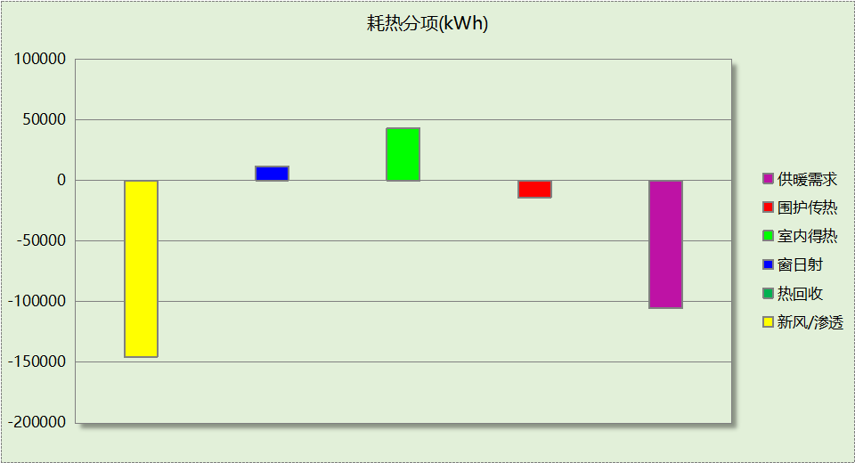

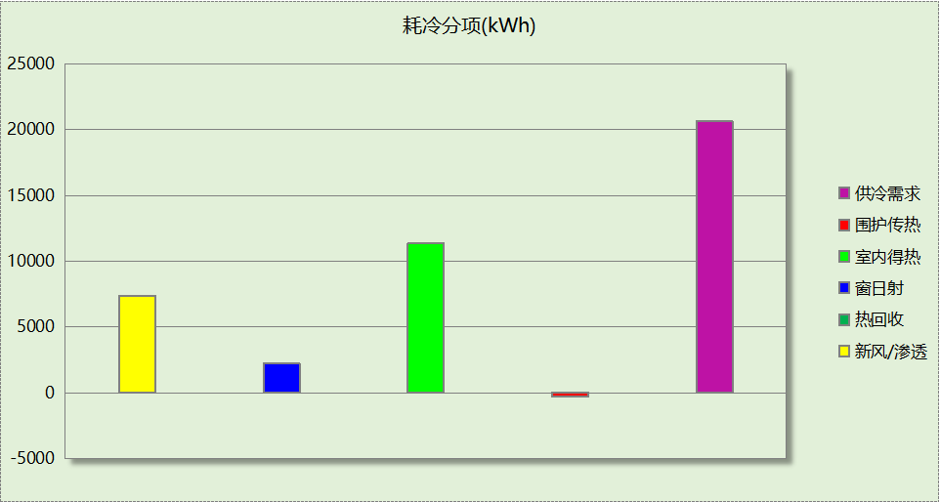

## 逐月负荷表

|  |  |  |  |  |  |  |
| --- | --- | --- | --- | --- | --- | --- |
| 月份 | 供暖(kWh) | 供冷(kWh) | 热负荷 峰值(kW) | 热负荷 峰值时刻 | 冷负荷 峰值(kW) | 冷负荷 峰值时刻 |
| 1月 | 40224 | 0 | 644.258 | 1月2日8时 | 0.000 | -- |
| 2月 | 29132 | 0 | 462.717 | 2月25日8时 | 0.000 | -- |
| 3月 | 0 | 0 | 0.000 | -- | 0.000 | -- |
| 4月 | 0 | 0 | 0.000 | -- | 0.000 | -- |
| 5月 | 0 | 0 | 0.000 | -- | 0.000 | -- |
| 6月 | 0 | 4092 | 0.000 | -- | 203.438 | 6月26日15时 |
| 7月 | 0 | 9455 | 0.000 | -- | 228.600 | 7月24日14时 |
| 8月 | 0 | 7125 | 0.000 | -- | 446.198 | 8月23日18时 |
| 9月 | 0 | 0 | 0.000 | -- | 0.000 | -- |
| 10月 | 0 | 0 | 0.000 | -- | 0.000 | -- |
| 11月 | 0 | 0 | 0.000 | -- | 0.000 | -- |
| 12月 | 36088 | 0 | 439.632 | 12月30日8时 | 0.000 | -- |

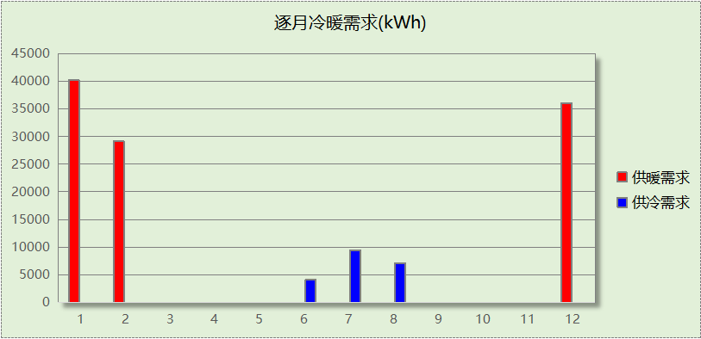

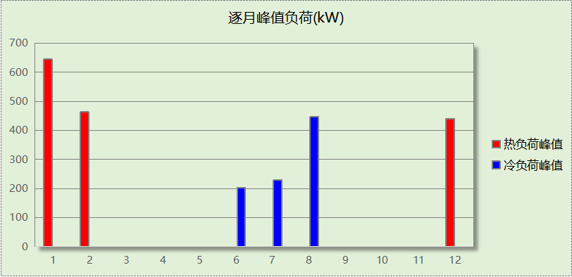

# 基准建筑

## 房间类型

### 房间参数表

|  |  |  |  |  |  |  |  |
| --- | --- | --- | --- | --- | --- | --- | --- |
| 房间类型 | 空调 温度℃ | 供暖 温度℃ | 新风量 | 渗透风 换气次数 | 人员密度 | 照明功率 密度 | 电器设备 功率 |
| 书库 | 26 | 20 | 30(m3/h.人) | 0(次/h) | 2.5(㎡/人) | 10(W/㎡) | 5(W/㎡) |
| 办公-普通办公室 | 26 | 20 | 30(m3/h.人) | 0(次/h) | 10(㎡/人) | 9(W/㎡) | 13(W/㎡) |
| 卫生间 | 26 | 20 | 30(m3/h.人) | 0(次/h) | 10(㎡/人) | 8(W/㎡) | 13(W/㎡) |
| 大厅 | 26 | 20 | 30(m3/h.人) | 0(次/h) | 20(㎡/人) | 10(W/㎡) | 0(W/㎡) |
| 实验教室 | 26 | 20 | 30(m3/h.人) | 0(次/h) | 1.12(㎡/人) | 9(W/㎡) | 5(W/㎡) |
| 普通办公室 | 26 | 20 | 30(m3/h.人) | 0(次/h) | 10(㎡/人) | 8(W/㎡) | 13(W/㎡) |
| 普通教室 | 26 | 20 | 30(m3/h.人) | 0(次/h) | 1.12(㎡/人) | 9(W/㎡) | 5(W/㎡) |
| 计算机房 | 26 | 20 | 30(m3/h.人) | 0(次/h) | 10(㎡/人) | 8(W/㎡) | 13(W/㎡) |
| 设备间 | － | － | 0(m3/h.人) | 0(次/h) | 0(人) | 5(W/㎡) | 0(W/㎡) |
| 走廊 | 26 | 20 | 30(m3/h.人) | 0(次/h) | 20(㎡/人) | 10(W/㎡) | 0(W/㎡) |
| 阅览室 | 26 | 20 | 30(m3/h.人) | 0(次/h) | 2.5(㎡/人) | 10(W/㎡) | 5(W/㎡) |

### 作息时间表

同设计建筑

## 制冷系统

|  |  |  |
| --- | --- | --- |
| 负荷(kWh/a) | 系统综合性能系数 | 耗电(kWh/a) |
| 62773 | 2.50 | 25109 |

## 供暖系统

|  |  |  |  |
| --- | --- | --- | --- |
| 燃料 | 负荷(kWh/a) | 系统综合效率 | 燃气消耗量(m3) |
| 燃气 | 129697 | 0.75 | 17556 |

## 照明

|  |  |  |  |  |
| --- | --- | --- | --- | --- |
| 房间类型 | 单位面积电耗 (kWh/㎡) | 房间个数 | 房间合计面积 (㎡) | 合计电耗 (kWh) |
| 书库 | 22.55 | 1 | 240 | 5421 |
| 卫生间 | 26.00 | 10 | 186 | 4824 |
| 大厅 | 3.25 | 1 | 409 | 1328 |
| 实验教室 | 20.30 | 12 | 892 | 18106 |
| 普通办公室 | 27.00 | 29 | 1508 | 40727 |
| 普通教室 | 20.30 | 8 | 959 | 19455 |
| 计算机房 | 26.00 | 6 | 549 | 14287 |
| 设备间 | 0.00 | 22 | 284 | 0 |
| 走廊 | 3.25 | 2 | 365 | 1187 |
| 阅览室 | 22.55 | 2 | 221 | 4976 |
| 总计 | | | | 110310 |

## 负荷分项统计

|  |  |  |  |  |  |  |
| --- | --- | --- | --- | --- | --- | --- |
| 分类 | 围护传热 | 室内得热 | 窗日射 | 新风/渗透 | 热回收 | 合计 |
| 供暖(kWh/㎡) | -8.23 | 8.70 | 2.52 | -25.71 | 0.00 | -22.72 |
| 供冷(kWh/㎡) | -1.43 | 4.81 | 1.16 | 6.45 | 0.00 | 11.00 |

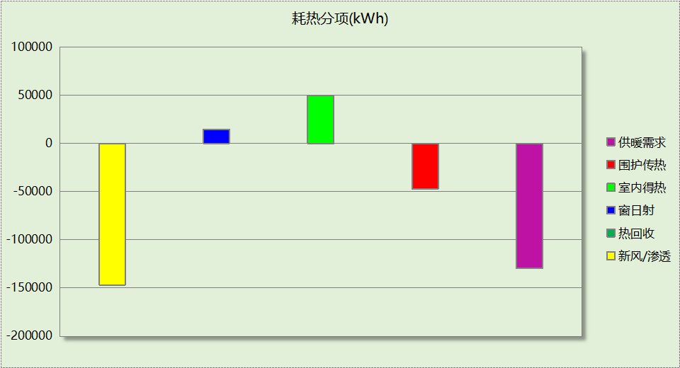

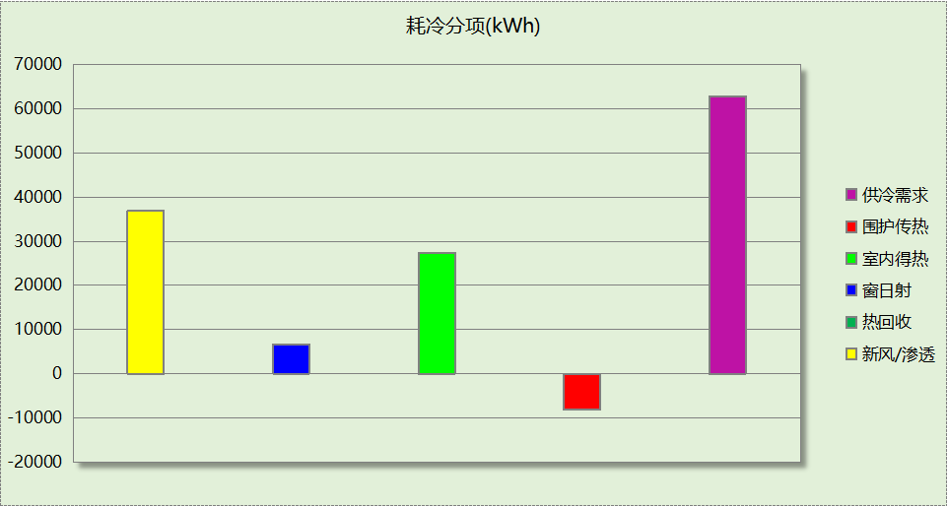

## 逐月负荷表

|  |  |  |  |  |  |  |
| --- | --- | --- | --- | --- | --- | --- |
| 月份 | 供暖(kWh) | 供冷(kWh) | 热负荷 峰值(kW) | 热负荷 峰值时刻 | 冷负荷 峰值(kW) | 冷负荷 峰值时刻 |
| 1月 | 49664 | 0 | 782.562 | 1月2日8时 | 0.000 | -- |
| 2月 | 35468 | 0 | 584.222 | 2月25日8时 | 0.000 | -- |
| 3月 | 0 | 0 | 0.000 | -- | 0.000 | -- |
| 4月 | 0 | 0 | 0.000 | -- | 0.000 | -- |
| 5月 | 0 | 0 | 0.000 | -- | 0.000 | -- |
| 6月 | 0 | 12642 | 0.000 | -- | 329.887 | 6月26日18时 |
| 7月 | 0 | 21277 | 0.000 | -- | 369.505 | 7月24日17时 |
| 8月 | 0 | 28854 | 0.000 | -- | 468.024 | 8月23日18时 |
| 9月 | 0 | 0 | 0.000 | -- | 0.000 | -- |
| 10月 | 0 | 0 | 0.000 | -- | 0.000 | -- |
| 11月 | 0 | 0 | 0.000 | -- | 0.000 | -- |
| 12月 | 44565 | 0 | 559.632 | 12月30日8时 | 0.000 | -- |

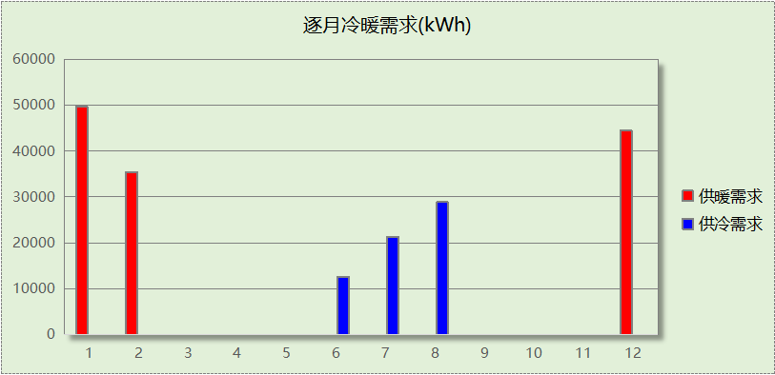

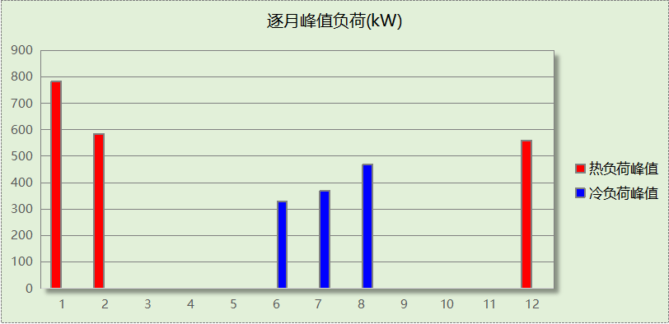

# 能效结果

## 建筑能耗

|  |  |  |  |  |
| --- | --- | --- | --- | --- |
| **设计建筑** | | | | |
| 用能分类 | | | 能耗值 | 一次能源(kWh/㎡) |
| 电力(kWh/㎡) | 供  冷 | 中央冷源 | 0.00 | 0.00 |
| 冷却水泵 | 0.00 | 0.00 |
| 冷冻水泵 | 0.00 | 0.00 |
| 冷却塔 | 0.00 | 0.00 |
| 多联机/单元式空调 | 0.91 | 2.37 |
| 供  暖 | 中央热源 | 0.00 | 0.00 |
| 供暖水泵 | 0.00 | 0.00 |
| 多联机/单元式热泵 | 4.62 | 12.01 |
| 热源侧水泵 | 0.00 | 0.00 |
| 照明 | | 15.97 | 41.52 |
| 生活热水 | | 0.00 | 0.00 |
| 电梯 | | 0.00 | 0.00 |
| 标准煤(kgce/㎡) | 供暖锅炉 | | 0.00 | 0.00 |
| 天然气(m³/㎡) | 供暖锅炉 | | 0.00 | 0.00 |
| 生活热水 | | 0.00 | 0.00 |
| 市政热力(kWh/㎡) | 市政热力 | | 0.00 | 0.00 |
| 可再生发电  (kWh/㎡) | 光伏发电 | | 4.82 | 12.53 |
| 风力发电 | | 0.00 | 0.00 |
| 建筑本体能耗(一次能源) (kWh/㎡) | | | 55.88 | |
| 建筑综合能耗(一次能源) (kWh/㎡) | | | 43.35 | |

|  |  |  |  |
| --- | --- | --- | --- |
| **基准建筑** | | | |
| 用能分类 | | 能耗值 | 一次能源(kWh/㎡) |
| 电力(kWh/㎡) | 供冷 | 4.40 | 11.44 |
| 供暖 | 0.00 | 0.00 |
| 照明 | 19.32 | 50.23 |
| 生活热水 | 0.00 | 0.00 |
| 电梯 | 0.00 | 0.00 |
| 标准煤(kgce/㎡) | 供暖锅炉 | 0.00 | 0.00 |
| 天然气(m³/㎡) | 供暖锅炉 | 3.08 | 30.34 |
| 生活热水 | 0.00 | 0.00 |
| 市政热力(kWh/㎡) | 市政热力 | 0.00 | 0.00 |
| 建筑本体能耗(一次能源) (kWh/㎡) | | 91.96 | |
| 建筑综合能耗(一次能源) (kWh/㎡) | | 91.96 | |

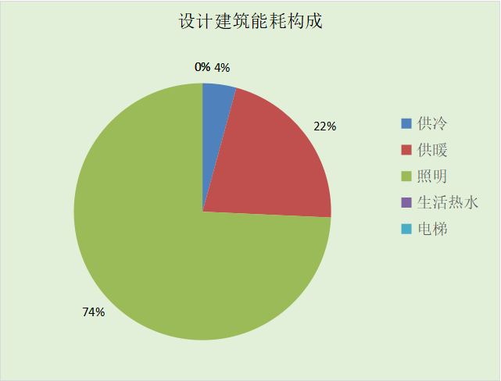

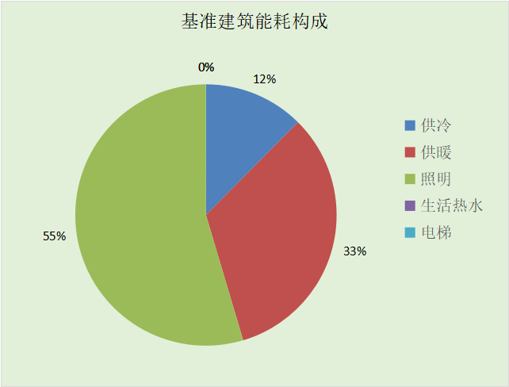

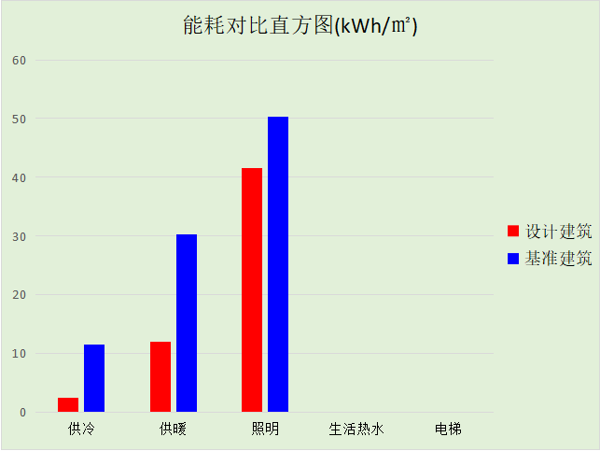

## 结论

|  |  |  |
| --- | --- | --- |
|  | 设计建筑 | 基准建筑 |
| 建筑本体能耗(一次能源) (kWh/㎡) | 55.88 | 91.96 |
| 建筑综合能耗(一次能源) (kWh/㎡) | 43.35 | 91.96 |
|  | 值 | 限值 |
| 建筑本体能耗节能率(%) | 39.23 | 20.00 |
| 建筑综合能耗节能率(%) | 52.86 | 50.00 |
| 标准依据 | 《近零能耗建筑技术标准》(GB/T51350-2019)表5.0.4 | |
| 标准要求 | 建筑综合节能率应≥50%; 建筑本体节能率应符合表5.0.4的要求 | |
| 结论 | 满足 | |

# 附录

## 工作日/节假日人员逐时在室率(%)

|  |  |  |  |  |  |  |  |  |  |  |  |  |  |  |  |  |  |  |  |  |  |  |  |  |
| --- | --- | --- | --- | --- | --- | --- | --- | --- | --- | --- | --- | --- | --- | --- | --- | --- | --- | --- | --- | --- | --- | --- | --- | --- |
| 房间类型 | 1 | 2 | 3 | 4 | 5 | 6 | 7 | 8 | 9 | 10 | 11 | 12 | 13 | 14 | 15 | 16 | 17 | 18 | 19 | 20 | 21 | 22 | 23 | 24 |
| 书库 | 0 | 0 | 0 | 0 | 0 | 0 | 0 | 27 | 27 | 27 | 27 | 27 | 27 | 27 | 27 | 27 | 27 | 27 | 0 | 0 | 0 | 0 | 0 | 0 |
| 0 | 0 | 0 | 0 | 0 | 0 | 0 | 0 | 0 | 0 | 0 | 0 | 0 | 0 | 0 | 0 | 0 | 0 | 0 | 0 | 0 | 0 | 0 | 0 |
| 办公-普通办公室 | 0 | 0 | 0 | 0 | 0 | 0 | 0 | 33 | 33 | 33 | 33 | 33 | 33 | 33 | 33 | 33 | 33 | 33 | 0 | 0 | 0 | 0 | 0 | 0 |
| 0 | 0 | 0 | 0 | 0 | 0 | 0 | 0 | 0 | 0 | 0 | 0 | 0 | 0 | 0 | 0 | 0 | 0 | 0 | 0 | 0 | 0 | 0 | 0 |
| 卫生间 | 0 | 0 | 0 | 0 | 0 | 0 | 0 | 33 | 33 | 33 | 33 | 33 | 33 | 33 | 33 | 33 | 33 | 33 | 0 | 0 | 0 | 0 | 0 | 0 |
| 0 | 0 | 0 | 0 | 0 | 0 | 0 | 0 | 0 | 0 | 0 | 0 | 0 | 0 | 0 | 0 | 0 | 0 | 0 | 0 | 0 | 0 | 0 | 0 |
| 大厅 | 0 | 0 | 0 | 0 | 0 | 0 | 0 | 55 | 55 | 55 | 55 | 55 | 55 | 55 | 55 | 55 | 55 | 55 | 0 | 0 | 0 | 0 | 0 | 0 |
| 0 | 0 | 0 | 0 | 0 | 0 | 0 | 0 | 0 | 0 | 0 | 0 | 0 | 0 | 0 | 0 | 0 | 0 | 0 | 0 | 0 | 0 | 0 | 0 |
| 实验教室 | 0 | 0 | 0 | 0 | 0 | 0 | 0 | 27 | 27 | 27 | 27 | 27 | 27 | 27 | 27 | 27 | 27 | 27 | 0 | 0 | 0 | 0 | 0 | 0 |
| 0 | 0 | 0 | 0 | 0 | 0 | 0 | 0 | 0 | 0 | 0 | 0 | 0 | 0 | 0 | 0 | 0 | 0 | 0 | 0 | 0 | 0 | 0 | 0 |
| 普通办公室 | 0 | 0 | 0 | 0 | 0 | 0 | 0 | 33 | 33 | 33 | 33 | 33 | 33 | 33 | 33 | 33 | 33 | 33 | 0 | 0 | 0 | 0 | 0 | 0 |
| 0 | 0 | 0 | 0 | 0 | 0 | 0 | 0 | 0 | 0 | 0 | 0 | 0 | 0 | 0 | 0 | 0 | 0 | 0 | 0 | 0 | 0 | 0 | 0 |
| 普通教室 | 0 | 0 | 0 | 0 | 0 | 0 | 0 | 27 | 27 | 27 | 27 | 27 | 27 | 27 | 27 | 27 | 27 | 27 | 0 | 0 | 0 | 0 | 0 | 0 |
| 0 | 0 | 0 | 0 | 0 | 0 | 0 | 0 | 0 | 0 | 0 | 0 | 0 | 0 | 0 | 0 | 0 | 0 | 0 | 0 | 0 | 0 | 0 | 0 |
| 计算机房 | 0 | 0 | 0 | 0 | 0 | 0 | 0 | 33 | 33 | 33 | 33 | 33 | 33 | 33 | 33 | 33 | 33 | 33 | 0 | 0 | 0 | 0 | 0 | 0 |
| 0 | 0 | 0 | 0 | 0 | 0 | 0 | 0 | 0 | 0 | 0 | 0 | 0 | 0 | 0 | 0 | 0 | 0 | 0 | 0 | 0 | 0 | 0 | 0 |
| 设备间 | 0 | 0 | 0 | 0 | 0 | 0 | 0 | 0 | 0 | 0 | 0 | 0 | 0 | 0 | 0 | 0 | 0 | 0 | 0 | 0 | 0 | 0 | 0 | 0 |
| 0 | 0 | 0 | 0 | 0 | 0 | 0 | 0 | 0 | 0 | 0 | 0 | 0 | 0 | 0 | 0 | 0 | 0 | 0 | 0 | 0 | 0 | 0 | 0 |
| 走廊 | 0 | 0 | 0 | 0 | 0 | 0 | 0 | 55 | 55 | 55 | 55 | 55 | 55 | 55 | 55 | 55 | 55 | 55 | 0 | 0 | 0 | 0 | 0 | 0 |
| 0 | 0 | 0 | 0 | 0 | 0 | 0 | 0 | 0 | 0 | 0 | 0 | 0 | 0 | 0 | 0 | 0 | 0 | 0 | 0 | 0 | 0 | 0 | 0 |
| 阅览室 | 0 | 0 | 0 | 0 | 0 | 0 | 0 | 27 | 27 | 27 | 27 | 27 | 27 | 27 | 27 | 27 | 27 | 27 | 0 | 0 | 0 | 0 | 0 | 0 |
| 0 | 0 | 0 | 0 | 0 | 0 | 0 | 0 | 0 | 0 | 0 | 0 | 0 | 0 | 0 | 0 | 0 | 0 | 0 | 0 | 0 | 0 | 0 | 0 |

注：上行：工作日；下行：节假日

## 工作日/节假日照明开关时间表(%)

|  |  |  |  |  |  |  |  |  |  |  |  |  |  |  |  |  |  |  |  |  |  |  |  |  |
| --- | --- | --- | --- | --- | --- | --- | --- | --- | --- | --- | --- | --- | --- | --- | --- | --- | --- | --- | --- | --- | --- | --- | --- | --- |
| 房间类型 | 1 | 2 | 3 | 4 | 5 | 6 | 7 | 8 | 9 | 10 | 11 | 12 | 13 | 14 | 15 | 16 | 17 | 18 | 19 | 20 | 21 | 22 | 23 | 24 |
| 书库 | 0 | 0 | 0 | 0 | 0 | 0 | 0 | 82 | 82 | 82 | 82 | 82 | 82 | 82 | 82 | 82 | 82 | 82 | 0 | 0 | 0 | 0 | 0 | 0 |
| 0 | 0 | 0 | 0 | 0 | 0 | 0 | 0 | 0 | 0 | 0 | 0 | 0 | 0 | 0 | 0 | 0 | 0 | 0 | 0 | 0 | 0 | 0 | 0 |
| 办公-普通办公室 | 0 | 0 | 0 | 0 | 0 | 0 | 0 | 100 | 100 | 100 | 100 | 100 | 100 | 100 | 100 | 100 | 100 | 100 | 100 | 0 | 0 | 0 | 0 | 0 |
| 0 | 0 | 0 | 0 | 0 | 0 | 0 | 0 | 0 | 0 | 0 | 0 | 0 | 0 | 0 | 0 | 0 | 0 | 0 | 0 | 0 | 0 | 0 | 0 |
| 卫生间 | 0 | 0 | 0 | 0 | 0 | 0 | 100 | 100 | 100 | 100 | 100 | 100 | 100 | 100 | 100 | 100 | 100 | 100 | 100 | 0 | 0 | 0 | 0 | 0 |
| 0 | 0 | 0 | 0 | 0 | 0 | 0 | 0 | 0 | 0 | 0 | 0 | 0 | 0 | 0 | 0 | 0 | 0 | 0 | 0 | 0 | 0 | 0 | 0 |
| 大厅 | 0 | 0 | 0 | 0 | 0 | 0 | 10 | 10 | 10 | 10 | 10 | 10 | 10 | 10 | 10 | 10 | 10 | 10 | 10 | 0 | 0 | 0 | 0 | 0 |
| 0 | 0 | 0 | 0 | 0 | 0 | 0 | 0 | 0 | 0 | 0 | 0 | 0 | 0 | 0 | 0 | 0 | 0 | 0 | 0 | 0 | 0 | 0 | 0 |
| 实验教室 | 0 | 0 | 0 | 0 | 0 | 0 | 0 | 82 | 82 | 82 | 82 | 82 | 82 | 82 | 82 | 82 | 82 | 82 | 0 | 0 | 0 | 0 | 0 | 0 |
| 0 | 0 | 0 | 0 | 0 | 0 | 0 | 0 | 0 | 0 | 0 | 0 | 0 | 0 | 0 | 0 | 0 | 0 | 0 | 0 | 0 | 0 | 0 | 0 |
| 普通办公室 | 0 | 0 | 0 | 0 | 0 | 0 | 100 | 100 | 100 | 100 | 100 | 100 | 100 | 100 | 100 | 100 | 100 | 100 | 100 | 0 | 0 | 0 | 0 | 0 |
| 0 | 0 | 0 | 0 | 0 | 0 | 0 | 0 | 0 | 0 | 0 | 0 | 0 | 0 | 0 | 0 | 0 | 0 | 0 | 0 | 0 | 0 | 0 | 0 |
| 普通教室 | 0 | 0 | 0 | 0 | 0 | 0 | 0 | 82 | 82 | 82 | 82 | 82 | 82 | 82 | 82 | 82 | 82 | 82 | 0 | 0 | 0 | 0 | 0 | 0 |
| 0 | 0 | 0 | 0 | 0 | 0 | 0 | 0 | 0 | 0 | 0 | 0 | 0 | 0 | 0 | 0 | 0 | 0 | 0 | 0 | 0 | 0 | 0 | 0 |
| 计算机房 | 0 | 0 | 0 | 0 | 0 | 0 | 100 | 100 | 100 | 100 | 100 | 100 | 100 | 100 | 100 | 100 | 100 | 100 | 100 | 0 | 0 | 0 | 0 | 0 |
| 0 | 0 | 0 | 0 | 0 | 0 | 0 | 0 | 0 | 0 | 0 | 0 | 0 | 0 | 0 | 0 | 0 | 0 | 0 | 0 | 0 | 0 | 0 | 0 |
| 设备间 | 0 | 0 | 0 | 0 | 0 | 0 | 0 | 0 | 0 | 0 | 0 | 0 | 0 | 0 | 0 | 0 | 0 | 0 | 0 | 0 | 0 | 0 | 0 | 0 |
| 0 | 0 | 0 | 0 | 0 | 0 | 0 | 0 | 0 | 0 | 0 | 0 | 0 | 0 | 0 | 0 | 0 | 0 | 0 | 0 | 0 | 0 | 0 | 0 |
| 走廊 | 0 | 0 | 0 | 0 | 0 | 0 | 10 | 10 | 10 | 10 | 10 | 10 | 10 | 10 | 10 | 10 | 10 | 10 | 10 | 0 | 0 | 0 | 0 | 0 |
| 0 | 0 | 0 | 0 | 0 | 0 | 0 | 0 | 0 | 0 | 0 | 0 | 0 | 0 | 0 | 0 | 0 | 0 | 0 | 0 | 0 | 0 | 0 | 0 |
| 阅览室 | 0 | 0 | 0 | 0 | 0 | 0 | 0 | 82 | 82 | 82 | 82 | 82 | 82 | 82 | 82 | 82 | 82 | 82 | 0 | 0 | 0 | 0 | 0 | 0 |
| 0 | 0 | 0 | 0 | 0 | 0 | 0 | 0 | 0 | 0 | 0 | 0 | 0 | 0 | 0 | 0 | 0 | 0 | 0 | 0 | 0 | 0 | 0 | 0 |

注：上行：工作日；下行：节假日

## 工作日/节假日设备逐时使用率(%)

|  |  |  |  |  |  |  |  |  |  |  |  |  |  |  |  |  |  |  |  |  |  |  |  |  |
| --- | --- | --- | --- | --- | --- | --- | --- | --- | --- | --- | --- | --- | --- | --- | --- | --- | --- | --- | --- | --- | --- | --- | --- | --- |
| 房间类型 | 1 | 2 | 3 | 4 | 5 | 6 | 7 | 8 | 9 | 10 | 11 | 12 | 13 | 14 | 15 | 16 | 17 | 18 | 19 | 20 | 21 | 22 | 23 | 24 |
| 书库 | 0 | 0 | 0 | 0 | 0 | 0 | 0 | 15 | 15 | 15 | 15 | 15 | 15 | 15 | 15 | 15 | 15 | 15 | 0 | 0 | 0 | 0 | 0 | 0 |
| 0 | 0 | 0 | 0 | 0 | 0 | 0 | 0 | 0 | 0 | 0 | 0 | 0 | 0 | 0 | 0 | 0 | 0 | 0 | 0 | 0 | 0 | 0 | 0 |
| 办公-普通办公室 | 0 | 0 | 0 | 0 | 0 | 0 | 0 | 33 | 33 | 33 | 33 | 33 | 33 | 33 | 33 | 33 | 33 | 33 | 0 | 0 | 0 | 0 | 0 | 0 |
| 0 | 0 | 0 | 0 | 0 | 0 | 0 | 0 | 0 | 0 | 0 | 0 | 0 | 0 | 0 | 0 | 0 | 0 | 0 | 0 | 0 | 0 | 0 | 0 |
| 卫生间 | 0 | 0 | 0 | 0 | 0 | 0 | 0 | 33 | 33 | 33 | 33 | 33 | 33 | 33 | 33 | 33 | 33 | 33 | 0 | 0 | 0 | 0 | 0 | 0 |
| 0 | 0 | 0 | 0 | 0 | 0 | 0 | 0 | 0 | 0 | 0 | 0 | 0 | 0 | 0 | 0 | 0 | 0 | 0 | 0 | 0 | 0 | 0 | 0 |
| 大厅 | 0 | 0 | 0 | 0 | 0 | 0 | 0 | 0 | 0 | 0 | 0 | 0 | 0 | 0 | 0 | 0 | 0 | 0 | 0 | 0 | 0 | 0 | 0 | 0 |
| 0 | 0 | 0 | 0 | 0 | 0 | 0 | 0 | 0 | 0 | 0 | 0 | 0 | 0 | 0 | 0 | 0 | 0 | 0 | 0 | 0 | 0 | 0 | 0 |
| 实验教室 | 0 | 0 | 0 | 0 | 0 | 0 | 0 | 15 | 15 | 15 | 15 | 15 | 15 | 15 | 15 | 15 | 15 | 15 | 0 | 0 | 0 | 0 | 0 | 0 |
| 0 | 0 | 0 | 0 | 0 | 0 | 0 | 0 | 0 | 0 | 0 | 0 | 0 | 0 | 0 | 0 | 0 | 0 | 0 | 0 | 0 | 0 | 0 | 0 |
| 普通办公室 | 0 | 0 | 0 | 0 | 0 | 0 | 0 | 33 | 33 | 33 | 33 | 33 | 33 | 33 | 33 | 33 | 33 | 33 | 0 | 0 | 0 | 0 | 0 | 0 |
| 0 | 0 | 0 | 0 | 0 | 0 | 0 | 0 | 0 | 0 | 0 | 0 | 0 | 0 | 0 | 0 | 0 | 0 | 0 | 0 | 0 | 0 | 0 | 0 |
| 普通教室 | 0 | 0 | 0 | 0 | 0 | 0 | 0 | 15 | 15 | 15 | 15 | 15 | 15 | 15 | 15 | 15 | 15 | 15 | 0 | 0 | 0 | 0 | 0 | 0 |
| 0 | 0 | 0 | 0 | 0 | 0 | 0 | 0 | 0 | 0 | 0 | 0 | 0 | 0 | 0 | 0 | 0 | 0 | 0 | 0 | 0 | 0 | 0 | 0 |
| 计算机房 | 0 | 0 | 0 | 0 | 0 | 0 | 0 | 33 | 33 | 33 | 33 | 33 | 33 | 33 | 33 | 33 | 33 | 33 | 0 | 0 | 0 | 0 | 0 | 0 |
| 0 | 0 | 0 | 0 | 0 | 0 | 0 | 0 | 0 | 0 | 0 | 0 | 0 | 0 | 0 | 0 | 0 | 0 | 0 | 0 | 0 | 0 | 0 | 0 |
| 设备间 | 0 | 0 | 0 | 0 | 0 | 0 | 0 | 0 | 0 | 0 | 0 | 0 | 0 | 0 | 0 | 0 | 0 | 0 | 0 | 0 | 0 | 0 | 0 | 0 |
| 0 | 0 | 0 | 0 | 0 | 0 | 0 | 0 | 0 | 0 | 0 | 0 | 0 | 0 | 0 | 0 | 0 | 0 | 0 | 0 | 0 | 0 | 0 | 0 |
| 走廊 | 0 | 0 | 0 | 0 | 0 | 0 | 0 | 0 | 0 | 0 | 0 | 0 | 0 | 0 | 0 | 0 | 0 | 0 | 0 | 0 | 0 | 0 | 0 | 0 |
| 0 | 0 | 0 | 0 | 0 | 0 | 0 | 0 | 0 | 0 | 0 | 0 | 0 | 0 | 0 | 0 | 0 | 0 | 0 | 0 | 0 | 0 | 0 | 0 |
| 阅览室 | 0 | 0 | 0 | 0 | 0 | 0 | 0 | 15 | 15 | 15 | 15 | 15 | 15 | 15 | 15 | 15 | 15 | 15 | 0 | 0 | 0 | 0 | 0 | 0 |
| 0 | 0 | 0 | 0 | 0 | 0 | 0 | 0 | 0 | 0 | 0 | 0 | 0 | 0 | 0 | 0 | 0 | 0 | 0 | 0 | 0 | 0 | 0 | 0 |

注：上行：工作日；下行：节假日

## 工作日/节假日空调系统运行时间表(1:开,0:关)

采暖期：

|  |  |  |  |  |  |  |  |  |  |  |  |  |  |  |  |  |  |  |  |  |  |  |  |  |
| --- | --- | --- | --- | --- | --- | --- | --- | --- | --- | --- | --- | --- | --- | --- | --- | --- | --- | --- | --- | --- | --- | --- | --- | --- |
| 系统编号 | 1 | 2 | 3 | 4 | 5 | 6 | 7 | 8 | 9 | 10 | 11 | 12 | 13 | 14 | 15 | 16 | 17 | 18 | 19 | 20 | 21 | 22 | 23 | 24 |
| Sys | 0 | 0 | 0 | 0 | 0 | 0 | 0 | 1 | 1 | 1 | 1 | 1 | 1 | 1 | 1 | 1 | 1 | 1 | 0 | 0 | 0 | 0 | 0 | 0 |
| 0 | 0 | 0 | 0 | 0 | 0 | 0 | 0 | 0 | 0 | 0 | 0 | 0 | 0 | 0 | 0 | 0 | 0 | 0 | 0 | 0 | 0 | 0 | 0 |

供冷期：

|  |  |  |  |  |  |  |  |  |  |  |  |  |  |  |  |  |  |  |  |  |  |  |  |  |
| --- | --- | --- | --- | --- | --- | --- | --- | --- | --- | --- | --- | --- | --- | --- | --- | --- | --- | --- | --- | --- | --- | --- | --- | --- |
| 系统编号 | 1 | 2 | 3 | 4 | 5 | 6 | 7 | 8 | 9 | 10 | 11 | 12 | 13 | 14 | 15 | 16 | 17 | 18 | 19 | 20 | 21 | 22 | 23 | 24 |
| Sys | 0 | 0 | 0 | 0 | 0 | 0 | 0 | 1 | 1 | 1 | 1 | 1 | 1 | 1 | 1 | 1 | 1 | 1 | 0 | 0 | 0 | 0 | 0 | 0 |
| 0 | 0 | 0 | 0 | 0 | 0 | 0 | 0 | 0 | 0 | 0 | 0 | 0 | 0 | 0 | 0 | 0 | 0 | 0 | 0 | 0 | 0 | 0 | 0 |

注：上行：工作日；下行：节假日

## 工作日/节假日新风运行时间表(%)

采暖期：

|  |  |  |  |  |  |  |  |  |  |  |  |  |  |  |  |  |  |  |  |  |  |  |  |  |
| --- | --- | --- | --- | --- | --- | --- | --- | --- | --- | --- | --- | --- | --- | --- | --- | --- | --- | --- | --- | --- | --- | --- | --- | --- |
| 系统编号 | 1 | 2 | 3 | 4 | 5 | 6 | 7 | 8 | 9 | 10 | 11 | 12 | 13 | 14 | 15 | 16 | 17 | 18 | 19 | 20 | 21 | 22 | 23 | 24 |
| Sys | 0 | 0 | 0 | 0 | 0 | 0 | 0 | 100 | 100 | 100 | 100 | 100 | 100 | 100 | 100 | 100 | 100 | 100 | 0 | 0 | 0 | 0 | 0 | 0 |
| 0 | 0 | 0 | 0 | 0 | 0 | 0 | 0 | 0 | 0 | 0 | 0 | 0 | 0 | 0 | 0 | 0 | 0 | 0 | 0 | 0 | 0 | 0 | 0 |

供冷期：

|  |  |  |  |  |  |  |  |  |  |  |  |  |  |  |  |  |  |  |  |  |  |  |  |  |
| --- | --- | --- | --- | --- | --- | --- | --- | --- | --- | --- | --- | --- | --- | --- | --- | --- | --- | --- | --- | --- | --- | --- | --- | --- |
| 系统编号 | 1 | 2 | 3 | 4 | 5 | 6 | 7 | 8 | 9 | 10 | 11 | 12 | 13 | 14 | 15 | 16 | 17 | 18 | 19 | 20 | 21 | 22 | 23 | 24 |
| Sys | 0 | 0 | 0 | 0 | 0 | 0 | 0 | 100 | 100 | 100 | 100 | 100 | 100 | 100 | 100 | 100 | 100 | 100 | 0 | 0 | 0 | 0 | 0 | 0 |
| 0 | 0 | 0 | 0 | 0 | 0 | 0 | 0 | 0 | 0 | 0 | 0 | 0 | 0 | 0 | 0 | 0 | 0 | 0 | 0 | 0 | 0 | 0 | 0 |

注：上行：工作日；下行：节假日